

**KOLEGIUM INFORMATYKI STOSOWANEJ**

**Kierunek: INFORMATYKA**

**Specjalność: Inżynieria produkcji oprogramowania**

Yurii-Volodymyr Shchehliuk

Nr albumu studenta: 58913

***Strona internetowa do tworzenia wydarzeń***

Promotor: Dr. Marek Jaszuk

**PRACA DYPLOMOWA INŻYNIERSKA**

Rzeszów 2020

Spis treści

Rozdział 1. Wstęp 4

1. Wprowadzenie 4

2. Strona internetowa 4

3. Przegląd aktualnych rozwiązań 5

Rozdział 2. Teoretyczne podstawy realizacji pracy 6

1. Charakterystyka problematyki 6

2. Charakterystyka problemu 6

3. Koncepcja rozwiązania problemu 6

Rozdział 3. Etapy praktycznej realizacji projektu 7

1. Analiza wymagań 7

1.1. Wymagania biznesowe 7

1.2. Wymagania systemowe 7

2. Projektowanie 7

2.1. Projekt pierwszego wariantu 7

3. Frontend 7

4. Frameworki 8

Rozdział 1. Teoretyczne podstawy realizacji pracy

1. Charakterystyka problematyki

2. Charakterystyka problemu

3. Koncepcja rozwiązania problemu

Rozdział 2. Etapy praktycznej realizacji projektu

1. Analiza wymagań

1.1. Wymagania biznesowe

1.2. Wymagania systemowe

1.2.1. Wymagania funkcjonalne

1.2.2. Wymagania niefunkcjonalne

2. Projektowanie

2.1. Projekt pierwszego wariantu

2.1.1. Charakterystyka prototypu

2.1.2. Charakterystyka procesu testowania bieżącego

2.1.3. Testowanie - wnioski

2.2. Projekt drugiego wariantu

2.2.1. ……..

2.2.2. ……..

2.2.3. ……..

3. Implementacja

3.1. Charakterystyka narzędzi implementacji

3.2. Charakterystyka procesu implementacji

4. Testowanie końcowe

4.1. Charakterystyka zastosowanej metody/narzędzia i procedury testowania

4.2. Wnioski

Rozdział 3. Ogólna charakterystyka wytworu (systemu, aplikacji…)

Zakończenie

Literatura

Ja niżej podpisany/a oświadczam, że składana przeze mnie praca dyplomowa pt. „...........................” została przygotowana samodzielnie.

Oświadczam również, że praca nie była wcześniej przedmiotem procedur związanych z uzyskaniem tytułu zawodowego w wyższej uczelni.

Oświadczam ponadto, że niniejsza wersja pracy jest identyczna ze złożoną wersją elektroniczną.

.........................................................

data czytelny podpis autora

*Uwaga - w przypadku pracy dyplomowej zespołowej (o której mowa w punkcie II. Załącznika nr 2 do Zarządzenia) treść oświadczenia brzmi:*

Ja niżej podpisany/a oświadczam, że składana przeze mnie praca dyplomowa pt. „...........................” została przygotowana wspólnie z …………… (wymienić imiona, nazwiska i numery albumów współautorów).

Oświadczam również, że praca nie była wcześniej przedmiotem procedur związanych z uzyskaniem tytułu zawodowego w wyższej uczelni.

Oświadczam ponadto, że niniejsza wersja pracy jest identyczna ze złożoną wersją elektroniczną.

.........................................................

data czytelny podpis autora

1. Czytelnie podpisane oświadczenie promotora pracy o treści:

Oświadczam, że niniejsza praca została przygotowana pod moim kierunkiem i stwierdzam, że spełnia ona warunki do przedstawienia jej w postępowaniu o nadanie tytułu zawodowego.

................................................................

data czytelny podpis promotora

# Wstęp

## Wprowadzenie

Wiadomo, że każdego roku Internet nabywa większej popularności. Ilość użytkowników zarejestrowanych w dostawcy usług internetowych (Internet service provider) zwiększa się każdego roku. I chodzi nie tylko o zwykłych użytkowników, a też o różne urządzenia elektryczne. Każde urządzenie, które ma dostęp do Internetu, posiada swój adres IP. Pod tytułem IP implikuje się protokół komunikacyjny IPv4. Wykorzystanie tego protokołu jest dostępne dla wszystkich urządzeń, takich jak telefon, zegarek, lodówka, oczywiście komputer i tym podobne.

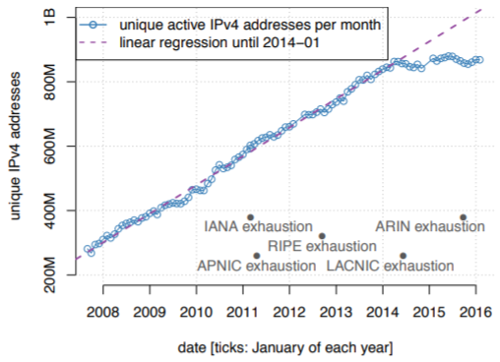

Rys. 1 Ilość zarejestrowanych IPv4

Źródło:<https://www.akamai.com/cn/zh/multimedia/documents/technical-publication/beyond-counting-new-perspectives-on-the-active-ipv4-address-space.pdf>, z dnia 19.08.2020

Na wykresie, niebieskim kolorem, narysowano sumę zarejestrowanych ipv4 każdego roku. Dobrze widać, że w roku 2014 ilość rejestracji adresów praktycznie została zatrzymana. Związane jest to z ograniczoną przestrzenią Internetu. Ale nie Internetu w jego globalnym rozumieniu a w rozumieniu dostępnych ipv4. Dlatego zaczęło się testowanie protokołu IPv6, które odbyło się w 2011 roku, a integracja zaczęła się w 2012 roku. Było to spowodowane bardzo ograniczoną ilością adresów ipv4, 32-bitowym protokołem, ta liczba wynosi 4,294,967,296 jednostki (232). Liczba adresów ipv6 wynosi 340,282,366,920,938,463,463,374,607,431,768,211,456 jednostki (2128), ponieważ jest to protokół 128-bitowy.

## Strona internetowa

Jak adresy IP związane z stroną internetową? One związane w bezpośrednim stosunku. Pod adresem URL, który nie jest prawdziwym adresem strony internetowej, jest ukryty adres IP, który przechowuje się na DNS serwerze, właśnie tak wygląda link do strony w Internecie. Na przykład zamiast google.com można wpisać adres ipv4: „8.8.8.8” lub ipv6: „2001:4860:4860::8888, przy wykonaniu warunku, że provider udostępnia otwieranie strony po IP adresie. Tak samo nasza strona będzie miała swój IP. Na razie to nie będzie IPv4 a lokalny IP na localhost-ie. Host, zgodnie z Wikipedią, to „dowolna maszyna (komputer, karta sieciowa, modem itp.) uczestnicząca w wymianie danych lub udostępniająca usługi sieciowe poprzez sieć komputerową za pomocą protokołu komunikacyjnego TCP/IP oraz posiadająca własny adres IP.” [1]

Tekst oryginalny:

<https://pl.wikipedia.org/wiki/Host> [1]

## Przegląd aktualnych rozwiązań

Aplikacja ze strony <https://www.meetup.com/> jedyna w sektorze rozwiązania problemu organizacji wydarzeń na rynku od 2002 roku. Innym przykładem może być „Facebook events”, stworzony w 2016 roku. Innych analogów na rynku nie znalazłem.

Podsumowując można zrobić wniosek, że wspólną cechą jest tworzenie a dołączanie do eventów, które podzielone na jedną lub kilku kategorii. Różnica jest tylko w implementowaniu algorytmu proponowanych eventów a interfejsu.

Najważniejsze wymagania do właściwości pojedynczego meetupu to:

* informacja o evencie
* sposób działania serwisu przypomnienia o dołączonym spotkaniu
* informacja o kategoriach
* użytkownikach, dołączonych do spotkania
* intuitywny interfejs

W taki sposób, spełniając wszystkie warunki, można byłoby przewyższyć podobne aplikacje.

# Teoretyczne podstawy realizacji pracy

## Charakterystyka problematyki

Nie każda osoba jest ekstrawertykiem lub łatwo idzie na kontakt z innymi ludźmi, ale prawie u każdego wynikała myśl rodzaju „Czym by to się zająć?” lub „Gdzie znaleźć współwyznawcę” i wiele podobnych. Właśnie ten serwis będzie do tego służył. Gdy jest potrzeba w organizacji spotkania o konkretny temat lub zebrania do online gierki, lub nawet pomocy bezdomnym, taka strona internetowa pomoże zebrać ludzi w podobnych zainteresowaniach.

## Charakterystyka problemu

Problem polega na tym, że istniejące rozwiązania do organizacji wydarzeń nie zadowalają mnie, jako użytkownika tych aplikacji.

## Koncepcja rozwiązania problemu

Aplikacja dostosowuje się do zakresu kategorii wybranych przez użytkownika oraz na podstawie wydarzeń, do których użytkownik już się dołączył, algorytm wyświetla inne wydarzenia z najpodobniejszym tematem. Uwzględnia się też, których organizatorów obserwuje użytkownik. Dodatkową funkcjonalnością jest zostawienie komentarzy, a ocena eventu.

# Etapy praktycznej realizacji projektu

## Analiza wymagań

### Wymagania biznesowe

Dany system przedstawia możliwość przeglądu wydarzeń dostępnych w wybranej okolicy a wybranych kategoriach. Sortowanie według oceny eventu pozwala na wybór najlepszego, według użytkowników wydarzenia. A funkcjonalność strony pozwala na dokładną analizę tego spotkania. Czy to będą komentarze czy popularność tego lub innego spotkania, to już użytkownik przyjmuje decyzje, co jest dla niego najlepsze.

### Wymagania systemowe

#### Wymagania funkcjonalne

!diagram przypadków użycia oraz opisów/scenariuszy przypadków użycia.!

#### Wymagania niefunkcjonalne

## Projektowanie

### Projekt pierwszego wariantu

#### Charakterystyka prototypu

##### Serwer

Krótko mówiąc, host to serwer, a serwer to baza danych. Jak wspomniałem wcześniej, w danym przypadku, serwer będzie lokalny, a serwerem będzie mój komputer, na którym będzie przechowywana informacja o stronie internetowej, taka jak: kod źródłowy, zdjęcia itp. Wśród najpopularniejszych programów jako serwer może wystąpić Oracle, PostgreSQL, MySQL, MSSQL itp.

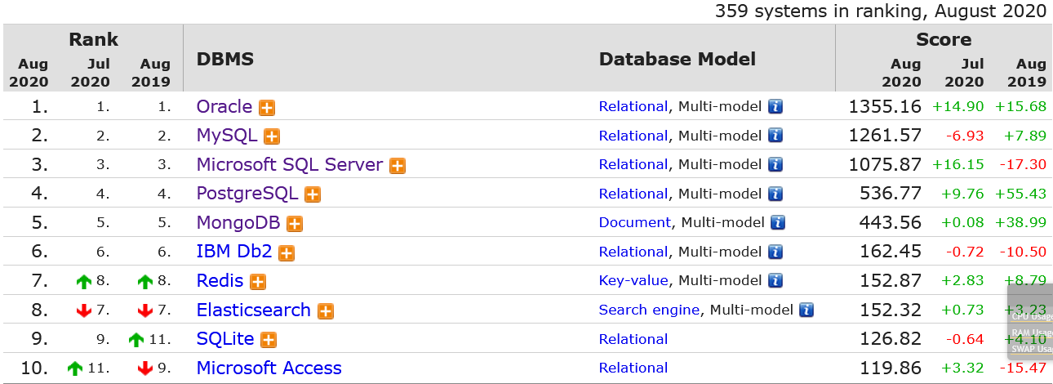

Rys. 2 Ranking najpopularniejszych baz danych  
Źródło: W https://db-e ngines.com/en/ranking, z dnia 22.08.2020

Zgodnie ze statystyką sierpnia 2020-ego roku, najpopularniejszą bazą jest Oracle, 1980 roku powstania od firmy „Oracle Corporation”. Wszystkie strony internetowe posiadają bazę danych. Porównując bazy danych, na przykład MySQL a MSSQL (Microsoft SQL Server), mamy jak różniące się między sobą cechy tak i wspólne. Właścicielem MySQL, jak i bazy danych Oracle jest firma „Oracle Corporation”. Obydwa programy mogą być zainstalowane na platformie Windows a Linux, ale tylko MySQL może być zainstalowany też na OS X, Solaris a FreeBSD. MySQL wspiera wszystkie języki programowania co i MSSQL i jeszcze osiem dodatkowo. Ale skrypty na MySQL piszą tylko na SQL, a MSSQL wspiera Transact-SQL, .NET języki, R, Python (z SQL Server 2019) oraz Java. Porównując inne bazy, też będą swoje wady i zalety w każdej z nich.

## Frontend

Wybór technologii dla frontendu jest jeszcze większy, zaczął swój start tylko w roku 1991, to był rok, kiedy wszyscy zobaczyli pierwszą wersję HTML, a pierwsze narzędzie do tworzenia stylów zwany „Cascading HTML Style Sheets”, czyli CSS, był przedstawiony w roku 1996. Za pomocą tych dwóch, podstawowych instrumentów już można pisać proste strony internetowe. Tylko strona internetowa jest nieco bardziej skomplikowaną stroną niż strona z napisem „Hello world!”.

W dniach dzisiejszych ostatnią wersją HTML jest wersja 2014 roku, zatwierdzona przez W3C (World Wide Web Consortium), a ostatnią wersją CSS jest CSS3 a różne moduły tego języka, takie jak SASS, Less SCSS itp.

Istnieją też inne podejścia do tworzenia strony internetowej, gdzie nie jest wymagane pisanie tylko na HTML lub CSS, to może być Angular, ReactJS, Razor pages a inne frameworki.

Używając React, składnia to język Java Script, używając .NET, piszą na C#, a używając PHP, piszą na PHP. Owszem do każdej z wyżej wymienionej technologii niezbędny jest HTML.

Używając te czy inne frameworki, potrzebujemy bazę danych. Dla PHP taką bazą może wystąpić MySQL, dla .NET to MSSQL, a dla ReactJS potrzebujemy dodatkowo Node JS w kombinacji z MongoDB lub MySQL itp.

## Frameworki

Porównując dwa najpopularniejsze frameworki do łączenia się z bazą danych, wybrałbym PHP lub ASP.Net Core. PHP bardziej popularny, wykorzystywany głównie w małych projektach z małym budżetem, a ASP.Net Core dla takich projektów, jak sklep internetowy lub większych.

Literatura

<https://www.akamai.com/cn/zh/multimedia/documents/technical-publication/beyond-counting-new-perspectives-on-the-active-ipv4-address-space.pdf>

<https://www.internetlivestats.com/total-number-of-websites/>